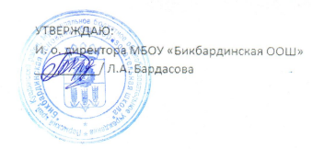
Ежедневное меню 5-9 классы « 18 » мая 2023г.

Прием пищи | Раздел | № рец. | Наименование блюда | Выход | Цена | Калорийность | Белки | Жиры | углеводы
Завтрак | Гор. блюдо | 193 | Каша гречневая молочная с маслом | 185 | 17,10 | 344 | 11 | 11 | 45
 | Гор. напиток | 493 | Чай с сахаром | 200 | 3,56 | 61 | 0 | 0 | 15
 | Хлеб | 109 | Хлеб ржаной | 40 | 2,37 | 70 | 3 | 0 | 13
 | Хлеб | 110 | Хлеб пшеничный | 40 | 2,37 | 72 | 3 | 0 | 14
Обед | Гарнир
 | 2 блюдо | 406 | Плов из отварной куры | 240 | 46,31 | 410 | 18 | 18 | 43
 | Гор. напиток | 493 | Чай с сахаром | 200 | 3,56 | 61 | 0 | 0 | 15
 | Хлеб | 109 | Хлеб ржаной | 40 | 3,30 | 70 | 3 | 0 | 13
 | Хлеб | 110 | Хлеб пшеничный | 40 | 3,30 | 72 | 3 | 0 | 14
 | Закуска | 106 | Огурец свежий нарезка | 100 | 10,25 | 15 | 1 | 0 | 3
 | Фрукт

